Pengaruh Kualitas Layanan Pada Unit EDC Terhadap Kepuasan dan Implikasinya Terhadap Kepercayaan Pelanggan”. Pada PT Mitra Usaha Jaya Utama
Oleh : Risky Rian Fauzi

ABSTRAK

PT Mitra Usaha Jaya Utama merupakan perusahaan yang bergerak dibidang tenaga kerja alih daya. Perusahaan ini menjalankan berbagai jenis usaha diataranya adalah menyediakan tenaga cleaning service, driver, security, sortir uang, ekspedisi, chemical for cleaning service, klik BCA Binis, dan EDC. Penelitian yang dilakukan oleh peneliti merupakan penelitian deskriptif analisis dan verifikatif serta kepercayaan pelanggan terhadap PT Mitra Usaha Jaya utama.
Metode verifikatif menggambarkan bagaimana besarnya pengaruh kualitas pelayanan EDC terhadap kepuasan pelanggan, besarnya pengaruh kualitas pelayanan EDC terhadap kepercayaan pelanggan, serta besarnya pengaruh kepuasan pelanggan EDC terhadap kepercayaan pelanggan, besarnya pengaruh kualitas pelayanan EDC PT Mitra Usaha Jaya Utama terhadap kepuasan pelanggan dan implikasinya terhadap kepercayaan pelanggan
Hasil penelitian ini menunjukan bahwa setiap variabel dinyatakan valid sehingga dengan kriteria dari 400 responden menunjukan r hitung > r tabel dengan taraf signifikansi 0,05 dan setiap item pertanyaan dalam penelitian ini telah peneliti pastikan reliabel dengan koefisien reliabelnya lebih dari atau sama dengan 0.6. (> 0,60). Selain itu hasil rekapitulasi tanggapan pelanggan mengenai kualitas pelayanan secara keseluruhan berada dalam rata-rata interval 3,40-4,19 (Baik), rekapitulasi tanggapan pelanggan mengenai kepuasan pelanggan berada dalam rata-rata interval 3,40-4,19 (Baik) namun untuk tanggapan mengenai kepercayaan berada dalam rata-rata interval 2,60-3,39 (Cukup).
Kendati demikian, ketiga variabel (X), (Y), dan (Z) masing-masing harus ada yang diperbaiki dan dievaluasi kekurangmampuan menghantarkan pelayanan yang berakibat pada ketidakyakinan pelanggan EDC dengan solusi yang ditawarkan PT Mitra Usaha Jaya Utama. Harga pemasangan alat yang tinggi berakibat pada ketidakpusan pelanggan EDC serta keterlambatan proses pelayanan yang dilakukan teknisi EDC membuat menurunnya rasa percaya terhadap perusahaan.
Aplikasi yang masih mungkin untuk dilakukan adalah meikutsetrakan teknisi dalam pelatihan teknis dalam memberikan pelayanan, mengumpulkan dan mengarahkan petugas pada awal jam kerja, melakukan evaluasi kinerja kecapatan dan ketepatan setiap minggu dan memonitor progress peningkatan pelayanan petugas. Setiap petugas teknisi yang akan menindaklanjuti keluhan pelanggan, agar dapat memberikan jaminan dari proses layanan tersebut. Selain itu, PT Mitra Usaha Jaya Utama sudah waktunya memulai memproduksi sendiri mesin EDC sehingga PT Mitra Usaha Jaya Utama bisa menekan biaya setiap unit EDC untuk ke depannya. Kaitannya dengan kepercayaan pelanggan adalah jika menajemen menilai tidak ada perubahan dari petugas EDC maka teguran berupa surat peringatan atau melakukan pemutusan kontrak kerja untuk tahun selanjutnya. Peneliti menilai rekomendasi tersebut akan menumbuhkan kepercayaan pelanggan terhadap perusahaan.

Kata kunci: kualitas pelayanan, kepuasan pelanggan, kepercayaan pelanggan

BAB I PENDAHULUAN

Perkembangan teknologi memberikan pengaruh yang cukup besar terhadap aspek-aspek kehidupan. Perkembangan yang sangat mempengaruhi perilaku bisnis khususnya dalam bidang perdagangan adalah munculnya uang elektronik sebagai alat pembayaran. Pembayaran non-tunai menggunakan kartu semakin berkembang pesat. Dalam penggunaan kartu sebagai alat pembayaran diperlukan alat lain untuk melaksanakan proses pembayaran. Alat tersebut adalah Electronic Data Capture (EDC).Electronic Data Capture adalah mesin yang dapat digunakan oleh nasabah perbankan sebagai alat pembayaran elektronik (mesin gesek kartu ATM baik Debit ataupun Credit Card). Penggunaan kartu debet maupun kredit memerlukan investasi tambahan berupa mesin pembaca atau Electronic Data Capture yang tersedia di setiap pedagang merchant. Namun pada saat penggunaan produk kartu debet yang ditawarkan kepada nasabah mulai diminati. Semenjak itu pula banyak perusahaan penyedia jasa yang Switching. Pihak bank yang hanya memiliki sedikit mesin ATM dapat bersinergi dengan untuk sharing penggunaan Infrastruktur secara bersama-sama. Keuntungan dari sinergi tersebut adalah effisiensi biaya investasi dan peningkatan image bagi perbankan yang bisa menyediakan kartu debet dan kredit. fenomena tersebut didukung oleh data-data yang peneliti peroleh dari data publikasi Bank Indonesia. Dimana untuk penggunaan alat pembayaran non tunai berbasis elektronik mengalami peningkatan jumlah instrument alat pembayaran non tunai yang berbasis elektronik.
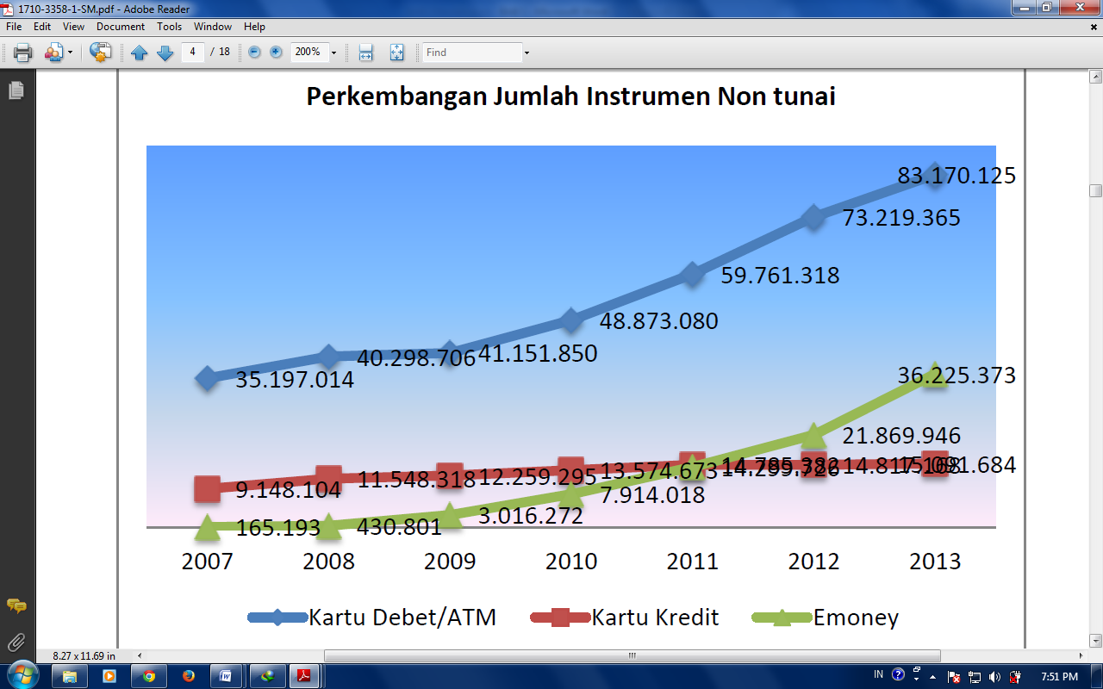
Gambar 1.1
Jumlah Instrumen Kartu Debet/ATM, Kartu Kredit, Emoney
Tahun 2007 Sampai Dengan Tahun 2013 di Indonesia
Sumber : Bank Indonesia (diolah dalam aidilia), 2014

Transaksi dengan uang elektronik di Indonesia tergolong masih rendah, yaitu hanya 0,3 persen baik secara volume maupun nilai (kompas.com, 29 Agustus 2014). Meskipun demikian menurut data Bank Indonesia trend penggunaan uang elektronik di Indonesia terus meningkat. Pada tahun 2013 rata-rata harian nominal transaksi uang elektronik mendekati Rp 8 miliar per hari, naik dibandingkan tahun 2012 yang hanya mencapai Rp 5 miliar per hari. Volume transaksi penggunaan uang elektronik tahun 2013 juga meningkat dengan rata-rata harian mencapai 400.000 transaksi per hari, naik dari volume pemakaian uang elektronik yang mencapai 275.000 per hari di tahun 2012. Berdasarkan fenomena tersebut menyebabkan menjamurnya perusahaan pengadaan mesin EDC di kota-kota besar seperti di Kota Bandung.
PT Mitra Usaha Jaya Utama merupakan salah satu perusahaan pengadaan produk EDC khusus Bank Central Asia di Bandung. Dipilihnya PT Mitra Usaha Jaya Utama sebagai objek penilitian dikarenakan didalam aktivitas bisnisnya terjadi ketidakpuasan terkait kualitas yang diberikan terhadap pengguna jasa EDC di Bandung. Banyak faktor yang mempengaruhi hal tersebut diantaranya; semakin besar tuntutan pelanggan terhadap pelayanan jasa PT Mitra Usaha Jaya Utama, tingginya persaingan khususnya di Kota Bandung yang bergerak di bidang pengadaan jasa EDC, gangguan line jaringan provider, SDM yang tidak kompeten yang berdampak pada tidak telitinya pelanggan dalam membaca intruksi atau petunjuk perusahaan peyedia mesin EDC, tingginya Jumlah complain pelanggan terkait kualitas layanan yang diberikan dalam kurun waktu januari sampai dengan Mei 2015.
Memang tidak mudah menjadi yang terbaik, selain harus menyediakan kualitas pelayanan terbaik juga ada faktor pola perilaku konsumen yang tidak mudah ditebak, apalagi di Indonesia yang terdiri dari berbagai macam budaya, sehingga memiliki ragam pola perilaku yang berbeda pula. Hal ini sesuai pernyataan Lupiyoadi (2006) bahwa salah satu faktor utama yang harus diperhatikan oleh perusahaan dalam meningkatkan kepuasan pelanggan adalah kepercayaan. Kepercayaan perlu diperhatikan untuk memberikan pelayanan sesuai dengan harapan pelanggan.
Kepercayaan (trust) ada jika suatu pihak punya keyakinan (confidence) terhadap Integritas dan Reliabilitas pihak lain atau menyatakan kepercayaan sebagai kemauan untuk mempercayai pihak lain yang telah diyakini (Morgan dan Hunt, 2004:23). Hal ini akan berdampak pada tingkat kepercayaan pelanggan alat EDC kepada penyedia product EDC dalam hal ini PT Mitra Usaha Jaya Utama.
Berdasarkan hal tersebut maka peneliti melakukan penelitian pendahuluan yang bertujuan untuk mengetahui faktor apa saja yang menyebabkan ketidakpuasan khususnya penggunaan mesin EDC yang ditawarkan tidak sesuai dengan ekspektasi konsumen.

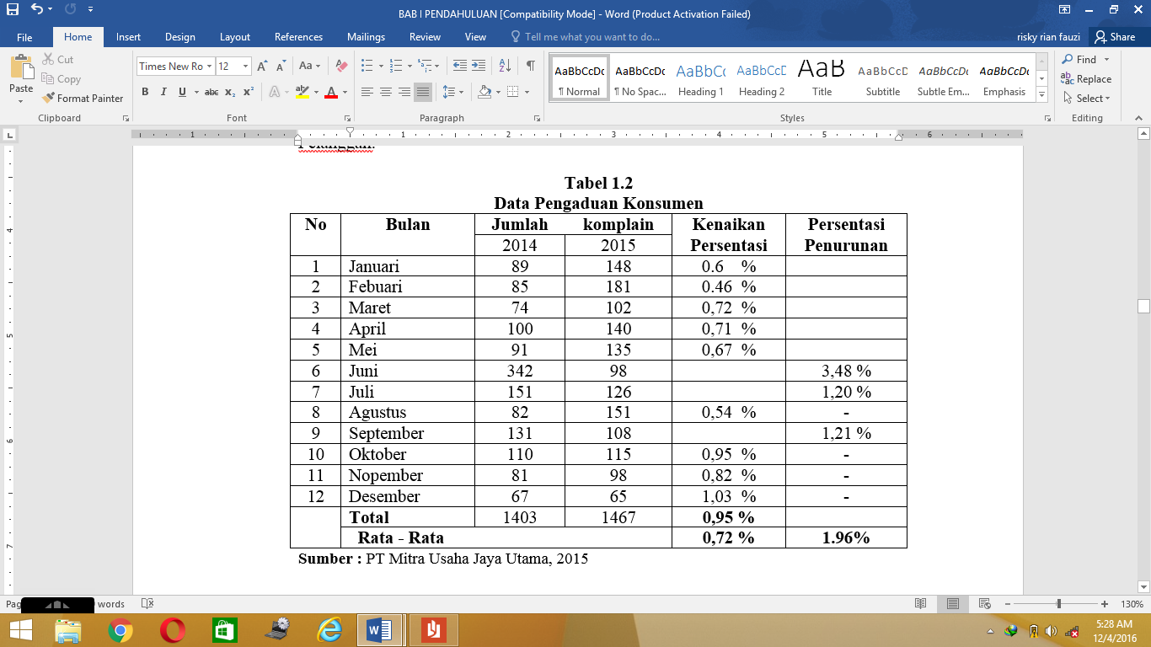

Tabel 1.2 dapat dilihat keluhan konsumen menurut peneliti diakibatkan karena menurunnya kualitas layanan jasa EDC yang tidak sesuai dengan harapan konsumen pengguna jasa tersebut. Setelah peneliti mengkonfirmasi dari pihak perusahaan ternyata PT Mitra Usaha Jaya Utama juga telah melakukan berbagai upaya untuk mengatasi masalah yang berkaitan dengan Unit Usaha (Bisnis) Electronic data capture (EDC) dengan melakukan perawatan atau maintenance sesuai dengan standar operasional prosedur perusahaan namun kenyataan yang terjadi di lapangan menunjukan masih banyak terjadi keluhan yang berkaitan dengan hal tersebut.
Dengan adanya fenomena banyaknya pengaduan konsumen dan kajian terhadap hasil studi pendahuluan, peneliti tertarik untuk melakukan penelitian kembali untuk membuktikan teori yang ada dan untuk menambah khasanah literatur untuk penelitian selanjutnya. Pada penelitian ini, peneliti ingin melihat adakah “Pengaruh Kualitas Layanan Pada Unit EDC Terhadap Kepuasan dan Implikasinya Terhadap Kepercayaan Pelanggan”.

BAB II
KAJIAN PUSTAKA, KERANGKA PEMIKIRAN DAN HIPOTESIS

Manajemen adalah suatu proses atau kerangka kerja, yang melibatkan atau pengarahan suatu kelompok orang-orang ke arah tujuan-tujuan organisasional atau maksud-maksud yang nyata. Manajemen adalah suatu kegiatan, pelaksanaanya managing sedangkan yang melaksanakan disebut manajer. George R Terry dan Leslie W. Rue (2015:1) yang dialihbahasakan oleh G.A Ticoalu.
Pemasaran (Marketing) sebagai salah satu disiplin ilmu yang memanfaatkan penggunaan berbagai pendekatan analisis ilmu sosial, seperti psikologi, antropologi, sosiologi dan ekonomi, sehingga wajarlah kemudian mengakui dirinya sebagai bagian dari disiplin ilmu sosial (Faisal Afiff, 2003).“Marketing Is about Identifying and meeting human and social needs” Kotler & Keller (2016 : 27).
Menurut para ahli Asosiasi pemasaran Amerika menawarkan definisi formal, “Marketing is activity, set of institutions, and proses for creating, communication, delivering, and exchanging offerings that have value for costumers, client, patners and society at large.” (Kotler & Keller 2016 :27). Sedangkan Definisi lain menyebutkan Pemasaran adalah sistem keseluruhan dari kegiatan usaha yang ditunjukan untuk merencanakan, menentukan harga, mempromosikan dan mendistribusikan barang dan jasa yang dapat memuaskan kebutuhan kepada pembelian yang ada maupun pembelian yang potensial (William J. Stanton yang dikutip oleh Banu Swastha dan Irawan, 2008 : 5)
Berdasarkan beberapa definisi pemasaran tersebut, penulis sampai pada pemahaman bahwa definisi pemasaran merupakan hasil dari sebuah kegiatan yang mengharuskan perusahaan memperhatikan semua pelanggannya secara baik dengan sebuah manajemen yang baik. Sehingga dapat menghasilkan produk dan jasa yang memiliki nilai tambah value added serta pelanggan dapat menghargai sebuah produk atau jasa yang ditawarkan oleh perusahaan tersebut. Berikut adalah konsep inti dalam pemasaran :

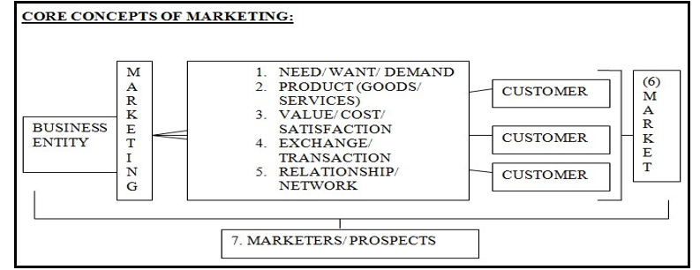

Kebutuhan, keinginan, dan permintaan (Needs, Wants and Demands), Pasar sasaran, Posisioning dan Segmentasi (Target Markets, Positioning, Segmentation), penawaran dan merek (Offerings and Brands), saluran pemasaran (Marketing Channel), Dibayar, Dimiliki dan Memperoleh Media (Paid, Owned and Earned media) Tayangan dan Keterlibatan (Impressions and Engagement), nilai dan kepuasan (Value and Satisfaction) rantai pasokan (Supply Chain), kompetisi (Competition) dan lingkungan pemasaran (Marketing Environment).
Semakin banyaknya kompetitor pesaing mengharuskan perusahaan melakukan strategi pemasaran secara tepat, baik strategi jangka panjang maupun strategi jangka pendek. Sehingga perusahaan dapat berorientasi kepada masa depan dengan memproyeksikan apa yang akan terjadi dimasa yang akan datang, selain itu kondisi yang dihadapi saat ini pun dapat teratasi. Manajemen pemasaran terjadi ketika setidaknya satu pihak pada saat pertukaran potensial menanggapi tentang cara mencapai yang diinginkan dari pihak lain.
Menurut para ahli “Manajemen pemasaran adalah sebuah proses yang dilakukan oleh perusahaan untuk menciptakan suatu nilai bagi para pelanggan dan membangun hubungan secara kuat dengan mereka sehingga tercipta suatu nilai dari pelanggan tersebut(Amstrong dan Kotler yang dialihbahasakan oleh (Alexander Sindoro dan Benyamin Molan, 2012 : 29), namun disisi lain (Kotler & Keller 2016 :27) “Marketing management is the art and science of choosing target markets and getting, keeping, and growing customers through creating, delivering, and communicating superior customer value”.
Berdasarkan pada beberapa pengertian penulis sampai pada pemahaman, bahwa manajemen pemasaran sebuah proses untuk menciptakan, mengkomunikasikan, dan memberikan nilai kepada pelanggan untuk mengelola hubungan pelanggan. Guna membantu pencapaian tujuan perusahaan, yang mana kegiatan pemasaran itu melalui sebuah proses perencanaan, pengarahan, pengendalian, penetapan harga, pemetaan distribusi serta kegiatan promosi.

Sebenarnya pembedaan antara produk (barang) dan (jasa) sukar dilakukan, karena pembelian suatu produk seringkali disertai dengan jasa-jasa tertentu. Peneliti sampaikan beberapa pengertian Jasa menurut Ahli :

“A Service is any act or performance one party can offer to another that is essentially Intangible and does not result in the ownership or anything.”

(Kotler & Keller, 2016:422)

“Jasa Merupakan Aktifitas, Manfaat atau Kepuasan yang ditawarkan untuk dijual”.
(Tjiptono, 2012 :15)

“Suatu produk yang outputnya bukan produk dikonsumsi bersamaan waktu produksi dan memberikan nilai tambah Value Added (Seperti kenikmatan, hiburan, santai, sehat) bersifat tidak berwujud”.
(Zeithhalm dan Bitner yang dikutip oleh Buchari Alma, 2009 :243).
Sebuah layanan merupakan suatu tindakan atau kinerja, menawarkan kepada pihak lain yang pada dasarnya tidak berwujud dan tidak menghasilkan kepemilikan apapun. Produksinya mungkin tidak terkait produk fisik.
Pemasaran bukan hanya sekedar menjual atau mengiklankan tetapi harus dipahami juga pemasaran dalam pengertian memuaskan kebutuhan pelanggan. Pemasaraan adalah proses sosial dan manajerial yang membuat individu dan kelompok memperoleh apa yang mereka butuhkan dan inginkan lewat penciptaan dan pertukaran timbal balik produk dan nilai dengan orang lain. Dari sudut pandang interaksi antara penyedia jasa dan penerima jasa, bauran pemasaran merupakan penerapan dari strategi pemasaran yang sangat penting dan mempunyai peranan dalam mencapai keberhasilan suatu strategi.
Akhir dari suatu proses perencanaan pemasaran dalam sektor jasa adalah mengimplementasikan strategi pemasaran dengan merancang bauran pemasaran jasa (service marketing mix) yang disesuaikan dengan masing-masing segmen pasar yang telah diseleksi dan dijadikan pasar sasaran.
Penerapan bauran pemasaran baik itu 7p maupun 8p digunakan dalam pemasaran jasa, sedangkan pemasaran non jasa terdiri atas 4p, seperti yang dikemukanan oleh McCarthy dari Michigan University“ McCarthy classified the various marketing activities the marketing mix instruments into four different. He called the four Ps of marketing: product, price, place and promotion”. (Kotler & Keller, 2016 :47)
Bauran pemasaran memiliki unsur-unsur didalamnya yang mana unsur-unsur tersebut menguraikan sifat atau komponen dari marketing mix tersebut. Penggunaan bauran pemasaran dalam dunia bisnis, tentunya dilakukan dengan menggunakan konsep-konsep yang sesuai kebutuhan masing-masing perusahaan, dengan untuk memenangkan persaingan pasar, Akan tetapi, ketepatan perusahaan dalam menggunakan strategi marketing mix ini ditentukan oleh kualitas jasa atau barang yang ditawarkan (perceived service or product quality).
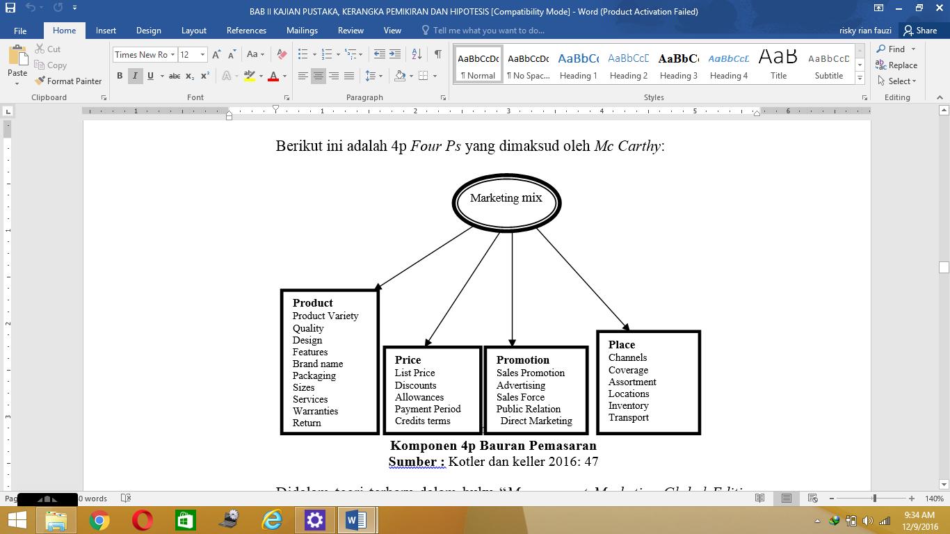
Didalam teori terbaru dalam buku “Management Marketing Global Edition 15 e” bahwa bauran pemasaran atau Marketing Mix, diuraikan menjadi 4p Four ps untuk produk, sedangkan untuk bidang jasa dari 4 ditambahkan lagi 4 Four ps kotler dan keller menyebutnya Modern Marketing Management Four ps. Konsep ini dikemukan dalam bukunya sebagai berikut. Peneliti menjelaskannya pada halaman selanjutnya
“Kotler & Keller, classified the various marketing activities the services marketing instruments into four different. He called the four Ps of modern realities marketing : People. Process, Programs, Performance (Kotler Keller, 2016 :48).
Manajemen pemasaran yang modern, berikut penjelasanya :
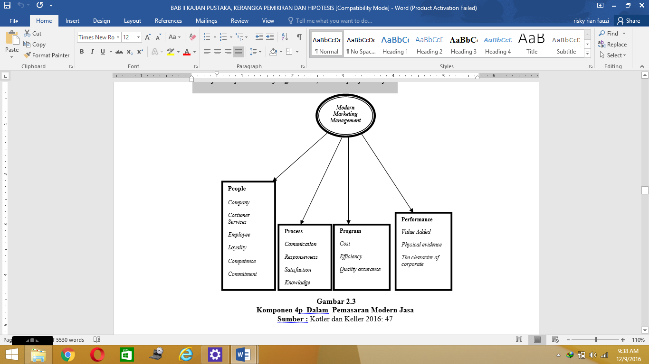
Perusahaan harus mampu meyakinkan pelanggan lewat penampilan luar hal ini dirasakan logis karena pelanggan dalam hal ini mempunyai cukup waktu untuk menganalisis dan menentukan suatu pilihan barang ataupun jasa.
Kepuasan akan sangat tergantung pada kualitas produk dan layanan berikut adalah pengertian kualitas menurut Kotler dan keller, bahwa “Quality is the totality of features and characteristics of product or service that bear on its ability to satisfy stated or implied needs” (Kotler & Keller, 2016 :156), sedangkan parasuraman membagi kualitas jasa menjadi lima dimensi berikut ini penjelasannya,
Dimensi kualitas jasa menurut Parasuraman, Zeithml dan Berry (1985) dalam (Tjiptono 2012: 174) Sebagai berikut :
Tangible
Meliputi penampilan fisik seperti gedung dan ruangan front office tersedianya tempat parkir, kebersihan, kerapihan serta kenyamanan ruangan, kelengkapan peralatan komunikasi dan penampilan karyawan.

Emphaty
Perhatian secara individual yang diberikan perusahaan kepada pelanggan, seperti kemudahan dalam menghubungi perusahaan kemampuan karyawan untuk berkomunikasi dengan pelanggan.

Reliability
Kemampuan untuk memberikan pelayanan yang sesuai dengan janji yang ditawarkan. Kemampuan dalam memenuhi janji (tepat waktu, konsisten, dan kecepatan pelayanan) merupakan suatu hal yang penting dalam pelayanan. Penanganan keluhan meliputi kecepatan dalam menangani keluhan:

- Memberi respon atas keluhan.
- Memberi keputusan yang cepat dan tepat.
- Memberi keputusan yang adil.

Responsiveness
Respon atau kesigapan karyawan dalam membatu pelanggan dan memberikan pelayanan yang cepat dan tanggap yang meliputi kesigapan karyawan dalam memberikan pelayanan yang cepat dan tanggap yang meliputi kesigapan karyawan dalam melayani pelanggan, kecepatan karyawan dalam menangani transaksi dan penanganan keluhan pelanggan.

Assurance
Kemampuan karyawan atas pengetahuan terhadap produk secara tepat. Kualitas keramahtamahan, perhatian dan kesopanan dalam memberikan pelayanan, keterampilan dalam memberikan informasi. Kemampuan dalam memberikan keamanan di dalam memanfaatkan jasa yang ditawarkan dan kemampuan dalam menanamkan kepercayaan pelanggan terhadap perusahaan.

Pelayanan yang berkualitas dapat dilihat dari seberapa besar dimensi kualitas pelayanan, seperti tangible, empathy, reliability, responsiveness, assurance dan dapat diwujudkan oleh organisasi atau perusahaan dan berupaya untuk mendekatkan jarak yang ada antara perusahaan dengan harapan dan keinginan pelanggan.
Dampak dari sebuah kualitas diantaranya: produk dan layanan, kepuasan pelanggan serta erat hubungannya profitabilitas perusahaan.
Semua pihak baik individu, organisasi, perusahaan instansi pemerintah ataupun swasta baik yang bergerak dibidang barang maupun jasa kepuasan pelanggan akan selalu menjadi fokus perhatian. Hal ini disebabkan semakin baiknya pemahaman mereka berkaitan dengan konsep kepuasan konsumen sebagai salah satu strategi untuk memenangkan persaingan di dunia usaha.
Kepuasan pelanggan merupakan hal yang paling penting bagi penyelenggara jasa, karena pelanggan akan menyebarkan rasa puasnya ke calon pelanggan yang lain. Dan hal ini akan memberikan kontribusi yang sangat baik bagi perusahaan jasa tersebut selain itu akan turut menaikan reputasi perusahaan tersebut. Kepuasan pelanggan akan sangat bergantung pada sebuah produk yang baik dan sebuah layanan yang berkualitas.
Menurut Fandy Tjiptono, 2012 konteks pelanggan umumnya harapan konsumen merupakan perkiraan keyakinan pelanggan tentang apa yang diterimanya. Harapan pelanggan diyakini mempunyai peranan besar dalam menentukan kualitas jasa kepuasan pelanggan. Pada dasarnya ada hubungan yang erat antara penentuan kualitas layanan dan kepuasan pelanggan.
Kepercayaan merupakan salah satu aspek psikologis yang mempunyai pengaruh yang cukup besar terhadap sikap pelanggan. Kepercayaan terdiri dari 3 aspek yang mendasar diantaranya: Kepercayaan akan produk, Kepercayaan akan perusahaan, dan kepercayaan akan personal atau people yang berada di dalam ruang lingkup perusahaan tersebut. Beberapa pengertian kepercayaan menurut para ahli:

“Trust as a belief that another company will perform actions that will result in positive outcomes for the firm while not taking actions that would result in negative outcomes”.

Kepercayaan sebagai keyakinan bahwa perusahaan lain akan melakukan tindakan yang akan menghasilkan hasil yang positif bagi perusahaan sementara tidak mengambil tindakan yang akan menghasilkan hasil negatif.
(Anderson dan Narus,1990 (dalam Rusdin, 2007).

“Kepercayaan yang tidak jauh berbeda dengan definisi di atas serta menjelaskan adanya pernyataan antara kedua belah pihak yang terlibat dalam suatu hubungan. Salah satu pihak dianggap berperan sebagai controlling assets”.
(Moorman et al ,1999 (dalam Rusdin, 2007).

“Kepercayaan (trust) merupakan kekuatan bahwa suatu pihak memiliki atribut tertentu. Kepercayaan Trust sering disebut perkaitan objek atribut (Object-attribute-linkage), yaitu kepercayaan konsumen tentang kemungkinan adanya hubungan sebuah objek dengan atributnya yang relevan”.
(Sumarwan (2004) (dalamSangadji 2013)

“kepercayaan konsumen sebagai pengetahuan yang dimiliki konsumen dan semua kesimpulan yang dibuat konsumen tentang objek atribut dan manfaatnya. Objek dapat berupa produk, orang, perusahaan, atau segala sesuatu padanya seseorang yang memiliki kepercayaan dan sikap”.
(Mowen dan Minor (2002) (dalam Sangadji 2013)

Berdasarkan definisi yang telah dipaparkan, maka kepercayaan merupakan keyakinan seorang pelanggan terhadap perusahaan, karena pelanggan meyakini perusahaan tersebut akan memberikan outcome yang positif bagi pelanggan. Hal ini sangat penting bagi perusahaan karena dengan pelanggan percaya dengan layanan yang diberikan perusahaan maka akan menambah keyakinan akan Perusahaan, Personal dari perusahaan tersebut serta Produk yang ditawarkan.
Adapun ciri-ciri perusahaan yang dapat membuat pelanggannya percaya:
- Menerima saran dan kritik
Perusahaan tersebut tentunya harus siap menerima saran dan kritik dari sisi mana pun. Dengan begitu perusahaan akan dapat mempertahankan atau bahkan memperbaiki kualitas produk atau jasa yang ditawarkannya.

- Memberi pelayanan prima
Pelayanan prima tentunya menjadi hal yang wajib dimiliki oleh perusahaan untuk meningkatkan kepercayaan pelanggan. Dengan adanya pelayanan prima dari perusahaan, pelanggan akan percaya 100% pada perusahaan tersebut dan tidak akan berpindah lagi ke perusahaan lain.

- Menepati janji
Perusahaan tentunya harus tepat janji dalam sebagal hal, jangan hanya memberikan janji manis pada awal kesepakatan tapi penuhilah sebagaimana mestinya. Kalau tidak pelanggan akan jera dan tidak akan memilih perusahaan tersebut lagi sebagai partner kerjanya.
Tabel 2.2
Penelitian Terdahulu yang Relevan

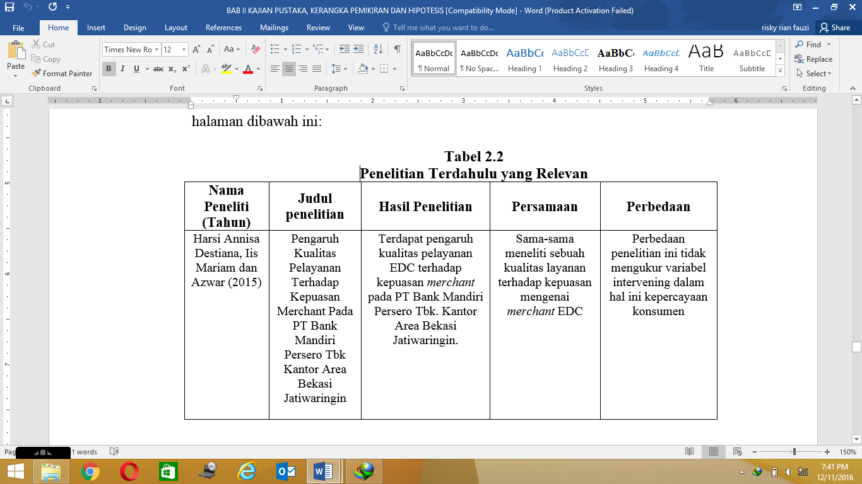
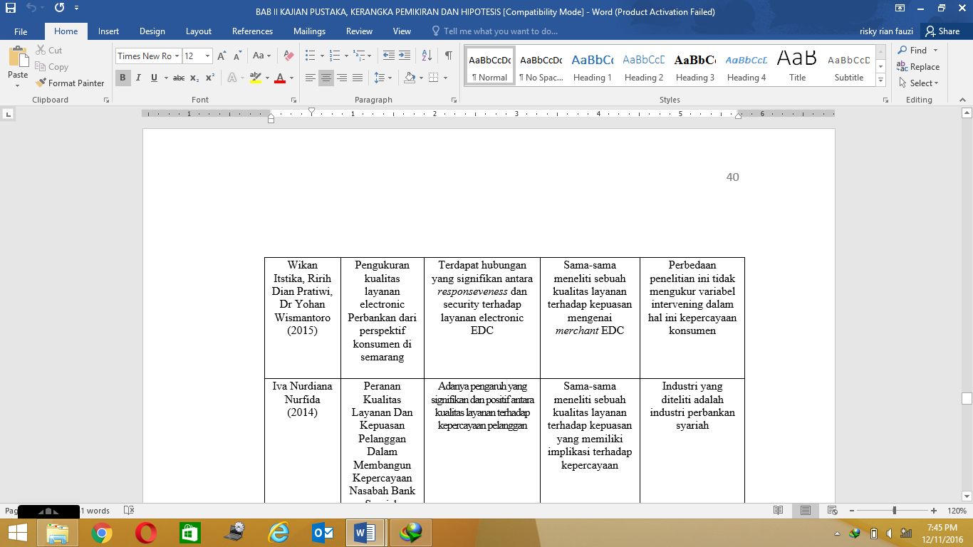
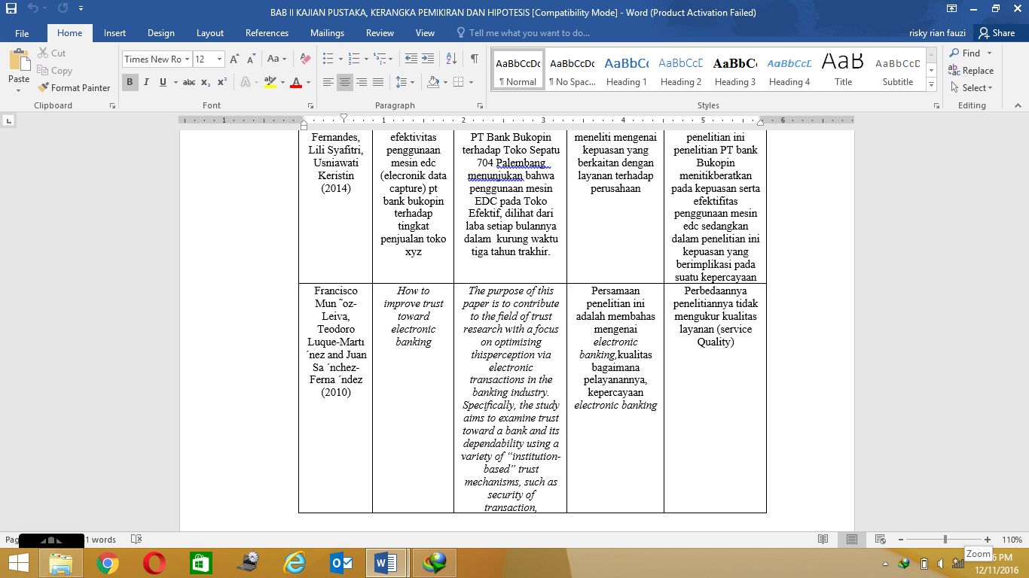
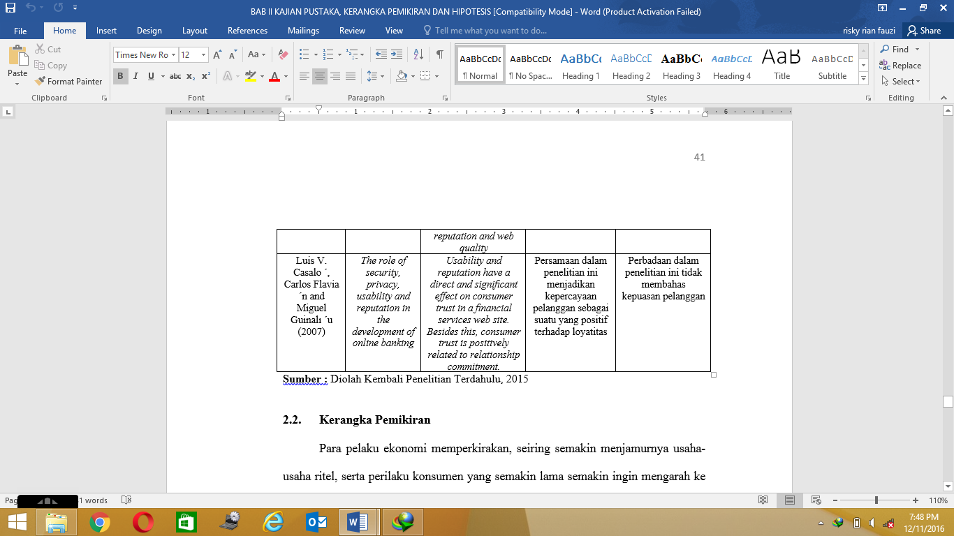
Sumber : Diolah Kembali Penelitian Terdahulu, 2015
    - Pengaruh Kualitas Pelayanan Terhadap Kepuasan Pelanggan
Modernitas dengan kemajuan teknologi akan mengakibatkan persaingan yang sangat ketat untuk memperoleh dan mempertahankan pelanggan. Kualitas pelayanan menjadi suatu keharusan yang harus dilakukan perusahaan supaya mampu bertahan dan tetap mendapat kepercayaan pelanggan. Pola konsumsi dan gaya hidup pelanggan menuntut perusahaan mampu memberikan pelayanan yang berkualitas. Sebagai suatu kemutlakan bagi setiap perusahaan dalam memasuki kancah persaingan yang semakin kompetitif, konsumen harus dipuaskan, di mana kepuasan konsumen akan tercipta manakala keinginan dan harapannya dapat diwujudkan oleh perusahaan. Kualitas pelayanan yang maksimal, merupakan strategi yang tepat dalam mewujudkan setiap keinginan dan harapan tersebut.
Dengan memperhatikan kualitas pelayanan kepada konsumen, akan meningkatkan indeks kepuasan kualitas konsumen yang diukur dalam ukuran apapun”. Penelitian Terdahulu untuk hubungan antara kualitas pelayanan terhadap kepuasan konsumen (Nasabah) yang telah dilakukan oleh Sofiani (2009) dalam jurnal Repository © 2009 Bursa Efek Indonesia. Vol 6, No 2: Nopember 2009 Universitas Sumatera Utara Fakultas Ekonomi. Tentang Pengaruh Pelayanan BCA Bizz terhadap tingkat tabungan Pada PT. BCA Capem Pusat Medan Peneliti dinyatakan bahwa nasabah BCA Bizz telah merasa puas dengan pelayanan yang ada, hal ini menunjukan adanya pengaruh yang sangat kuat antara kualitas pelayanan dan kepuasan konsumen (nasabah pengguna BCA Blizz).
Hubungan Kualitas Pelayanan terhadap kepuasan pelanggan menurut menurut penelitian terdahulu yang telah dilakukan juga oleh Harsi Annisa Destiana dalam jurnal Epigram Jakarta. Vol. 12 No. 1 (2015) tentang Pengaruh Kualitas Pelayanan Terhadap Kepuasan Merchant Pada PT Bank Mandiri Persero Tbk Kantor Area Bekasi Jatiwaringin dinyatakan bahwa Pengaruh Kualitas pelayanan terhadap kepuasan Merchant (EDC) Bank mandiri signifikan hal ini menunjukan pelanggan merasa puas dengan pelayanan yang diberikan.
Hasil penelitian pendahuluan diatas menyatakan bahwa hubungan kepuasan pelanggan dengan kualitas pelayanan adalah kepuasan pelanggan berhubungan dengan beberapa aspek salah satunya kualitas pelayanan dan sangat berkaitan erat dengan kualitas. Karena kualitas merupakan tolak ukur dan indeks dari kepuasan konsumen.

    - Pengaruh Kualitas Pelayanan Terhadap Kepercayaan Pelanggan
Pelayanan yang baik terhadap pelanggan akan mendatangkan keuntungan yang semakin besar bagi perusahaan, karena pelanggan akan melakukan pembelian ulang terhadap produk perusahaan. Namun, apabila kualitas layanan yang dirasakan pelanggan dibawah harapan, maka terdapat kemungkinan bahwa pelanggan tersebut akan pindah ke produk pesaing. Keputusan perusahaan melakukan tindakan perbaikan pelayanan yang sistematis merupakan payung yang menentukan dalam menindaklanjuti komplain konsumen dari suatu kegagalan sehingga pada akhirnya mampu mengikat kepercayaan konsumen. Kepercayaan konsumen menjadi parameter penting sehingga bisnis dapat terus berkelanjutan. Penelitian Terdahulu untuk hubungan antara pengaruh Kualitas Layanan terhadap kepercayaan pelanggan industri jasa yang masih berkaitan dengan Industri EDC yaitu industri perbankan yang dilakukan oleh Iva Nurdiana Nurfida (2014) mengenai Peranan Kualitas Layanan Dan Kepuasan Pelanggan Dalam Membangun Kepercayaan Nasabah Bank Syariah menyanyatakan bahwa Kualitas Pelayanan dan kepercayaan nasabah sangat berpengaruh dalam penelitian yang dilakukan oleh Iva Nurdiana Nur, kualitas layanan mampu memberikan efek langsung terhadap pembentukan kepercayaan.
Hubungan Kualitas Pelayanan terhadap Kepercayaan pelanggan menurut menurut penelitian terdahulu yang telah dilakukan juga I Gede Yogi Pramana (2016) dalam E-Jurnal Manajemen Unud, Vol. 5, No.1, 2016: 706-733 menyatakan bahwa Kepercayaan nasabah dapat ditingkatkan dengan meningkatkan kualitas Hasil pengujian menemukan pengaruh positif dan signifikan pada variabel kualitas pelayanan terhadap kepercayaan nasabah.

    - Pengaruh Kepuasan Pelanggan Terhadap Kepercayaan Pelanggan
Kepercayaan pelanggan sangat dipengaruhi oleh kepuasan dari pelanggannya. Karena kepercayaan adalah suatu unsur penentu keberhasilan, dan kepercayaan tidak akan didapatkan oleh pelanggan jika pelanggan merasa tidak puas dengan perusahaan tersebut. Salah satu faktor keberhasilan reliationship marketing adalah faktor trust/ kepercayaan dari pihak-pihak yang terlibat dalam hubungan tersebut. Di antara banyak faktor yang mempengaruhi suksesnya reliationship marketing, trust and commitment merupakan faktor yang paling penting untuk keberhasilan. Oleh karena itu, trust dan commitment disebut sebagai “key” dari keberhasilan hubungan. Penelitian Terdahulu untuk hubungan antara Pengaruh kepuasan pelanggan terhadap kepercayaan pelanggan, berdasarkan penelitian yang dilakukan oleh Variana Hotnida Yasmaniar (2008) pada PT. Bank Central Asia Kantor Cabang Solo, dalam jurnal Universitas Sebelas Maret, menyatakan bahwa kepercayaan sebagai variabel Intervening dipengaruhi oleh kepuasan pelanggan dan kualitas pelayanan, sehingga usahanya maupun kelangsungan kegiatan usahanya. Kepercayaan pelanggan adalah pelanggan merasa puas akan kualitas pelayanan yang diberikan sehingga menumbuhkan sebuah komitmen (kerelaan) untuk mempercayai perusahaan tersebut setelah apa yang didapatkan dari perusahaan tersebut.
Untuk mengetahui hubungan secara Sistematis antar Variabel dapat dijelaskan pada paradigma penelitian berikut ini, sebagai cara pandang peneliti dalam menginterpretasikan hubungan sistematis antar variabel.

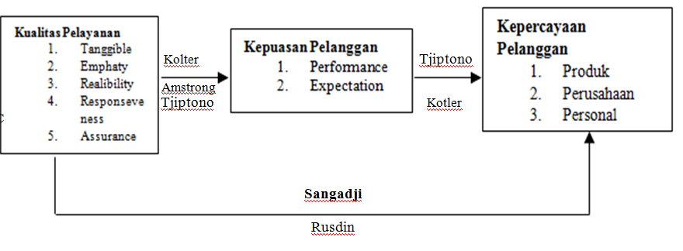
Berdasarkan uraian kerangka pemikiran tersebut diatas, maka hipotesis dalam penelitian ini adalah
- Terdapat pengaruh antara kualitas pelayanan terhadap kepuasan konsumen
- Terdapat pengaruh antara kualitas pelayanan terhadap Kepercayaan pelanggan
- Terdapat pengaruh kepuasan konsumen terhadap Implikasinya pada kepercayaan pelanggan.
- Terdapat Pengaruh kualitas pelayanan terhadap kepuasan pelanggan PT Mitra Usaha Jaya Utama dan Implikasinya terhadap kepercayaan.

BAB III
METODOLOGI PENELITIAN
Penelitian ini dilakukan dengan cara pengumpulan data sekunder dari perusahaan, serta didukung dengan data primer yang diperoleh dari penelitian pendahuluan (Pra-Survei) dengan penyebaran kuisioner kepada 30 responden pengguna jasa mesin EDC. Hal ini bertujuan guna mendapatkan informasi yang akurat yang berhubungan dengan masalah yang akan diteliti. Penelitian yang dilakukan oleh peneliti merupakan penelitian deskriptif analisis dan verifikatif analisis.
Penelitian deskriptif merupakan penelitian yang dilakukan guna mengetahui nilai variable (Independen) tanpa membuat perbandingan atau menghubungkan dengan variabel yang lain. Sedangkan Verifikatif suatu penelitian yang ditujukan guna menguji sebuah teori, sehingga menghasilkan suatu informasi ilmiah yang baru, berupa hipotesis, apakah kesimpulan hipotesis tersebut dapat diterima atau ditolak (Sugiyono, 2009:11)
Dalam penelitian ini, metode deskriptif digunakan untuk menjawab tujuan penelitian:
- Tanggapan pelanggan pengguna jasa EDC terhadap pelayanan jasa yang diberikan PT Mitra Usaha Jaya Utama
- Tanggapan pelanggan pengguna jasa EDC mengenai kepuasan pelanggan terhadap pelayanan Jasa PT Mitra Usaha Jaya Utama
- Tanggapan pelanggan pengguna jasa EDC mengenai kepercayaan Pelanggan terhadap PT Mitra Usaha Jaya utama

Sedangkan metode verifikatif untuk menjawab tujuan penelitian :
- Besarnya Pengaruh Kualitas Pelayanan EDC PT Mitra Usaha Jaya Utama terhadap kepuasan pelanggan
- Besarnya Pengaruh Kualitas Pelayanan EDC PT Mitra Usaha Jaya Utama terhadap kepercayan Perusahaan
- Besarnya Pengaruh Kepuasan pelanggan EDC PT Mitra Usaha Jaya Utama terhadap kepercayaan Perusahaan
- Besarnya Pengaruh Kualitas Pelayanan EDC PT Mitra Usaha Jaya Utama terhadap kepuasan pelanggan dan Implikasinya terhadap kepercayaan pelanggan

Terdapat variabel bebas (Independen), Variabel penghubung (moderator) serta variabel terikat (dependen). Variabel-variabel tersebut diantaranya adalah :
- Variabel Independen (X)
Kualitas Pelayanan (X) ;Quality is the totality of features and characteristics of product or service that bear on its ability to satisfy stated or implied needs
(Kotler & Keller, 2016 :156)

- Variabel Moderator (Y)
Kepuasan Pelanggan (Y) ;“Kepuasan Pelanggan adalah tingkat perasaan seseorang setelah membandingkan kinerja (Hasil) yang ia persepsikan dibandingkan dengan harapannya
(Kotler,el at., 2004) dalam Tjiptono 2012.

- Variabel dependen (Z)
Kepercayaan Pelanggan; “kepercayaan konsumen sebagai pengetahuan yang dimiliki konsumen dan semua kesimpulan yang dibuat konsumen tentang objek atribut dan manfaatnya. Objek dapat berupa produk, orang, perusahaan, atau segala sesuatu padanya seseorang yang memiliki kepercayaan dan sikap”.
(Mowen dan Minor (2002) (dalam Sangadji 2013

Penentuan ukuran sampel responden dilakukan dengan menggunakan Rumus Slovin (Umar, 2007:107) adapun rumusnya sebagai berikut :

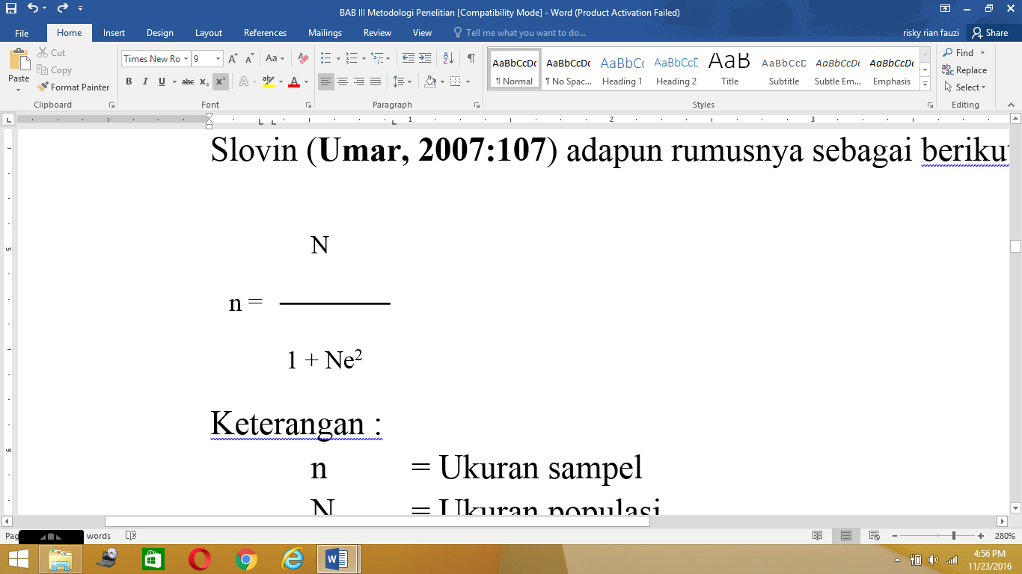
Keterangan :
n = Ukuran sampel
N = Ukuran populasi
e = Persen kelonggaran ketidaktelitian karena kesalahan pengambilan
sampel yang masih ditolerir 10%
Dengan menggunakan Rumus Slovin maka ukuran sampel dapat dihitung sebagai berikut :
Dibulatkan menjadi 385.

Berdasarkan rumus diatas peneliti menilai bahwa jumlah tersebut sudah representative mewakili benar-benar mewakili dan dapat menggambarkan keadaan populasi yang sebenarnya jumlah populasi pengguna mesin EDC Electronic Data Capture. Oleh karenanya batas minimal nya kuesioner yang disebar sebanyak 385 lembar.
Interval kriteria penilaian responden untuk menentukan baik tidaknya kondisi perusahaan sesuai dengan tanggapan responden, adalah sebagai berikut :
1,00 – 1,79 = Sangat Tidak Setuju (STS)
1,80 – 2,59 = Tidak Setuju (TS)
2,60 – 3,39 = Cukup (C)
3,40 – 4,19 = Setuju (S)
4,20 – 5,00 = Sangat Setuju (SS)

Sugiyono (2016:94), mengatakan bahwa jawaban responden kemudian diberi skor dengan menggunakan skala likert, seperti terdapat pada tabel 3.2 dibawah ini:
Tabel 3.2
Skala Likert
Sangat setuju | 5
Setuju | 4
Kurang setuju | 3
Tidak setuju | 2
Sangat tidak setuju | 1
Sumber: Sugiyono (2016:94)
Dalam analisis jalur ini akan digunakan untuk menguji besarnya kontribusi yang ditunjukan oleh koefisien jalur pada setiap diagram jalur dari hubungan kausal variabel X terhadap Y serta dampakya terhadap Z. Analisis korelasi merupakan dasar perhitungan pada koefisien jalur. Kemudian dalam perhitungan peneliti menggunakan bantuan software program SPSS (Statistical Product and Service Solutions) versi 20.0.
Uji hipotesis bersifat deskriptif menggunakan nilai rata-rata (mean) seperti dijelaskan pada bagian sebelumnya. Adapun Hipotesis deskriptif dapat dinyatakan sebagai berikut:

Hipotesis:
H1 : Kualitas pelayanan berpengaruh signifikan terhadap kepuasan pelanggan.
H2 : Kualitas pelayanan berpengaruh signifikan terhadap kepercayaan pelanggan.
H3 : Kepuasan pelanggan berpengaruh signifikan terhadap kepercayaan pelanggan.
H4 : Kualitas pelayanan dan kepuasan pelanggan berpengaruh signifikan terhadap kepercayaan pelanggan.

Peneliti memaparkan dalam Model Hipotesis Penelitian Gambar 3.1, tujuannya untuk mencari tahu hubungan antara variabel satu dengan variabel lainya. Untuk lebih jelasnya peneliti akan sajikan berikut ini.

Berikut Model Hipotesis Penelitian
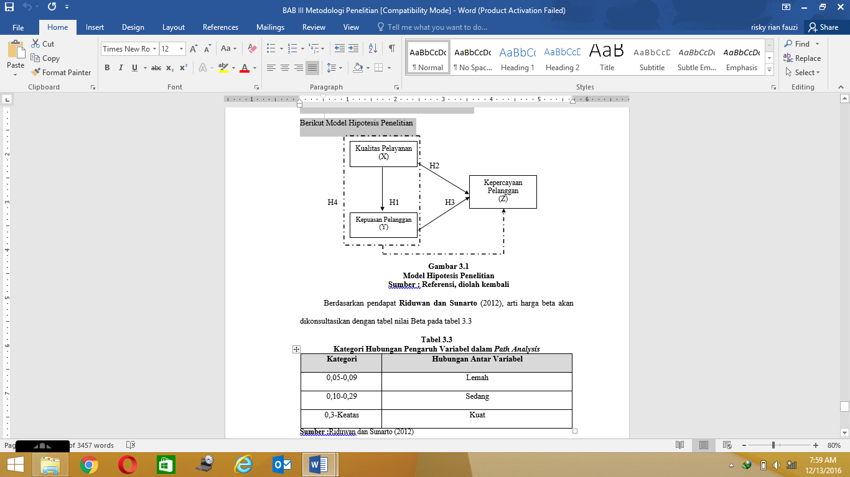
Berdasarkan pendapat Riduwan dan Sunarto (2012), arti harga beta akan dikonsultasikan dengan tabel nilai Beta pada tabel 3.3
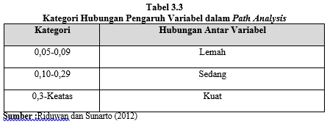

BAB IV
HASIL DAN PEMBAHASAN
Berdasarkan Kuesioner yang disebar, karakteristik pelanggan dalam penelitian ini dibagi menjadi 4 kelompok bidang usaha
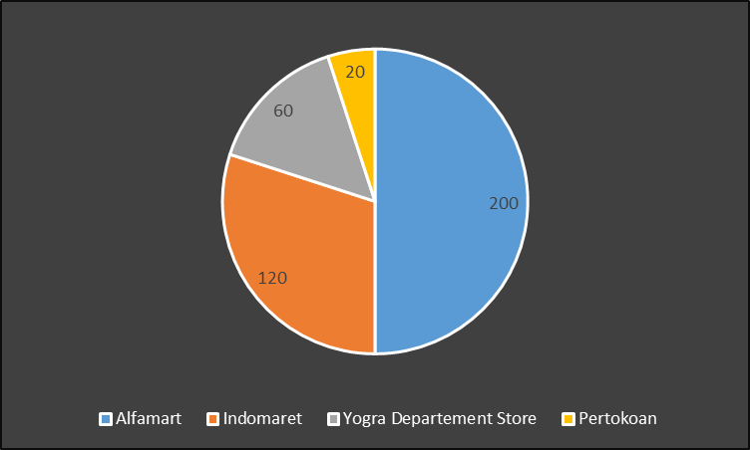
Gambar 4.2
Data Responden Berdasarkan Bidang Usaha
Sumber: Pengolahan data kuesioner
Kota Bandung merupakan parameter Jawa Barat, yang mana dalam kesehariannya tidak terlepas dari aktifitas transaksi keuangan. Saat ini terjadi fenomena dimana kecenderungan masyarakat perkotaan pada umumnya melakukan transaksi tidak lagi menggunakan uang tunai melainkan uang electronic. Selain karena hal itu dinilai lebih aman (secure) hal ini sudah menjadi gaya hidup (Lifestyle). Perilaku konsumen saat ini menunjukan tidak hanya orang dewasa bahkan remaja pun sudah menggunakan uang electronic ini. Tidak hanya pertokoan besar saja yang menyediakan alat EDC mini market bahkan toko bangunan pun sudah menyediakan alat ini. Hal ini dijadikan suatu peluang usaha, terlebih lagi oleh PT Bank Central Asia, Tbk.
BCA Kanwil I Jawa Barat melalui PT Mitra Usaha Jaya Utama merealisasikan penyedian alat EDC untuk minimarket, Yogya Departement strore, dan pertokoan, Sebanyak 400 perusahaan pengguna layanan EDC dijadikan responden oleh peneliti diantaranya: 200 Alfamart, 120 Indomart, 60 Yogya Departement Store, dan 20 sisanya adalah pertokoan selain 3 jenis usaha yang sebelumnya disebutkan. Menurut data yang diperoleh dari perusahaan PT Mitra Usaha Jaya Utama para pelanggan ini rata-rata sudah selama ± 5 (lima) tahun menjadi pelanggan PT Mitra Usaha Jaya Utama.
Alasanya adalah harga yang ditawarkan PT Mitra Usaha Jaya Utama relatif lebih terjangkau dibandingkan pesaingnya, selain itu masyarakat yang menggunakan kartu BCA lebih banyak dibandingkan bank lain. Sehingga banyak permintaan dari para konsumen pelanggan untuk menyediakan alat EDC Khususnya BCA.
Hasil pengujian item pertanyaan kuesioner, terhadap kualitas pelayanan dimensi Asurance memiliki nilai korelasi diatas 0,010. item kuesioner penelitian dikatakan dapat digunakan atau dapat diterima. Sehingga telah dapat dipastikan variabel dimensi Asurance valid.
Berdasarkan Tabel uji validitas kualitas pelayanan (X) yang terdiri dari 13 indikator dinyatakan Valid karena nilai r_{hitung} > r_{tabel} (0,010). Nilai r_{tabel} dilihat dari total yang menjawab kuesioner sebesar 400 responden.
Hasil pengujian item pertanyaan kuesioner, terhadap kepuasan pelanggan dimensi kenyataan, memiliki nilai korelasi diatas 0,099. item kuesioner penelitian dikatakan dapat digunakan atau dapat diterima. Sehingga telah dapat dipastikan variabel dimensi kenyataan valid.
Berdasarkan Tabel uji validitas kepuasan pelanggan (Y) yang awalnya 7 dikarenakan 1 indikator dinyatakan tidak valid maka jumlah pertanyaan menjadi terdiri dari 6 indikator. 6 indikator tersebut dinyatakan Valid, karena nilai r_{hitung} > r_{tabel} (0,099). Nilai r_{tabel} dilihat dari total yang menjawab kuesioner sebesar 400 responden.
Hasil pengujian item pertanyaan kuesioner, terhadap kepercayaan pelanggan dimensi Personal, memiliki nilai korelasi diatas 0,098. item kuesioner penelitian dikatakan dapat digunakan atau dapat diterima. Sehingga telah dapat dipastikan variabel dimensi personal valid.
Berdasarkan Tabel uji validitas Kepercayaan Pelanggan (Z) yang terdiri dari 3 indikator dinyatakan Valid karena nilai r_{hitung} > r_{tabel} (0,098). Nilai r_{tabel} dilihat dari total yang menjawab kuesioner sebesar 400 responden.

Hipotesis yang peneliti ajukan adalah (1) Kualitas pelayanan berpengaruh signifikan terhadap kepuasan pelanggan. (2) Kualitas pelayanan berpengaruh signifikan terhadap kepercayaan pelanggan. (3) Kepuasan pelanggan berpengaruh signifikan terhadap kepercayaan pelanggan. (4) Kualitas pelayanan dan kepuasan pelanggan berpengaruh signifikan terhadapm kepercayaan pelanggan.

Pengajuan Hipotesis Deskriptif Kualitas Pelayanan EDC (X)
Hipotesis deskriptif pertama adalah Kualitas pelayanan, dengan persamaan hipotesis sebagai berikut:
H₀₁: µ1 < µ2: Artinya Kualitas Pelayanan Jasa EDC Buruk
H₀₁: µ1 ≥ µ2: Artinya Kualitas Pelayanan Jasa EDC Baik.

Tabel 4.42
Rata-Rata Kualitas Pelayanan EDC

Variabel | N | Mean | Std.Deviation | Std.Eror Mean
Kualitas Pelayanan | 400 | 52,52 | 4,203 | 0,031
Sumber: Pengolahan data kuesioner dengan Spss 20

Tabel 4.43
Samples Test Kualitas Pelayanan
Variabel | Test value =
Variabel | T | Df | Sig. (1-tailled)
Kualitas Pelayanan | 9,976 | 397 | 0
Sumber: Pengolahan data kuesioner dengan Spss 20

Berdasarkan tabel diatas maka dapat peneliti simpulkan bahwa nilai p-value (sig) kualitas pelayanan jasa EDC adalah 0,000. Dikarenakan nilai p-value (sig) (0,000) < (0,05) maka H₀₁ ditolak. Hal ini berarti dapat peneliti pastikan bahwa sejauh ini kualitas pelayanan jasa EDC dirasakan baik oleh mayoritas konsumen.

Pengajuan Hipotesis Deskriptif Kepuasan Pelanggan EDC (Y)
Hipotesis deskriptif kedua adalah kepuasan pelanggan, dengan persamaan hipotesis sebagai berikut:

H₀₁: µ1 < µ2: artinya kepuasan pelanggan Jasa EDC rendah
H₀₁: µ1 ≥ µ2: artinya kepuasan ^{pelanggan} Jasa EDC tinggi

Tabel 4.44
Rata-Rata Kepuasan Pelanggan EDC
Variabel | N | Mean | Std.Deviation | Std.Eror Mean
Kepuasan Pelanggan | 400 | 22,89 | 2,081 | 0,062
Sumber: Pengolahan data kuesioner dengan Spss 20

Tabel 4.45
Samples Test Kepuasan Pelanggan
Sumber: Pengolahan data kuesioner dengan Spss 20
Variabel | Test value =
Variabel | t | Df | Sig. (1-tailled)
Kepuasan Pelanggan | 2,985 | 397 | 0,003

Berdasarkan tabel diatas diperoleh kesimpulan bahwa nilai p-value (sig) kepuasan pelanggan jasa EDC adalah 0,000. Dikarenakan nilai p-value (sig) (0,003) < (0,05) maka H₀₁ ditolak. Hal ini berarti kepuasan pelanggan jasa EDC menurut tabel diatas adalah tinggi.
Hipotesis deskriptif ketiga adalah kepercayaan pelanggan, dengan persamaam hipotesis sebagai berikut:
H₀₁: µ1 < µ2: Artinya Kepercayaan Pelanggan Jasa EDC Rendah
H₀₁: µ1 ≥ µ2: Artinya Kepercayaan Pelanggan Jasa EDC Tinggi

Tabel 4.46
Rata-Rata Kepercayaan Pelanggan EDC
Variabel | N | Mean | Std.Deviation | Std.Eror Mean
Kepercayaan Pelanggan | 400 | 9,37 | 2,452
Sumber: Pengolahan data kuesioner dengan Spss 20.

Tabel 4.47
Samples Test Kepercayaan Pelanggan EDC

Variabel | Test value =
Variabel | T | Df | Sig. (1-tailled)
Kepercayaan Pelanggan | 2,985 | 397 | 0
Sumber: Pengolahan data kuesioner dengan Spss 20.

Berdasarkan tabel pada halaman sebelumnya, diperoleh kesimpulan bahwa nilai p-value (sig) kepercayaan pelanggan terhadap jasa EDC adalah 0. Dikarenakan nilai p-value (sig) (0) < (0,05) maka H₀₁ ditolak. Hal ini berarti kepercayaan pelanggan terhadap jasa EDC adalah tinggi.

Analisis Jalur
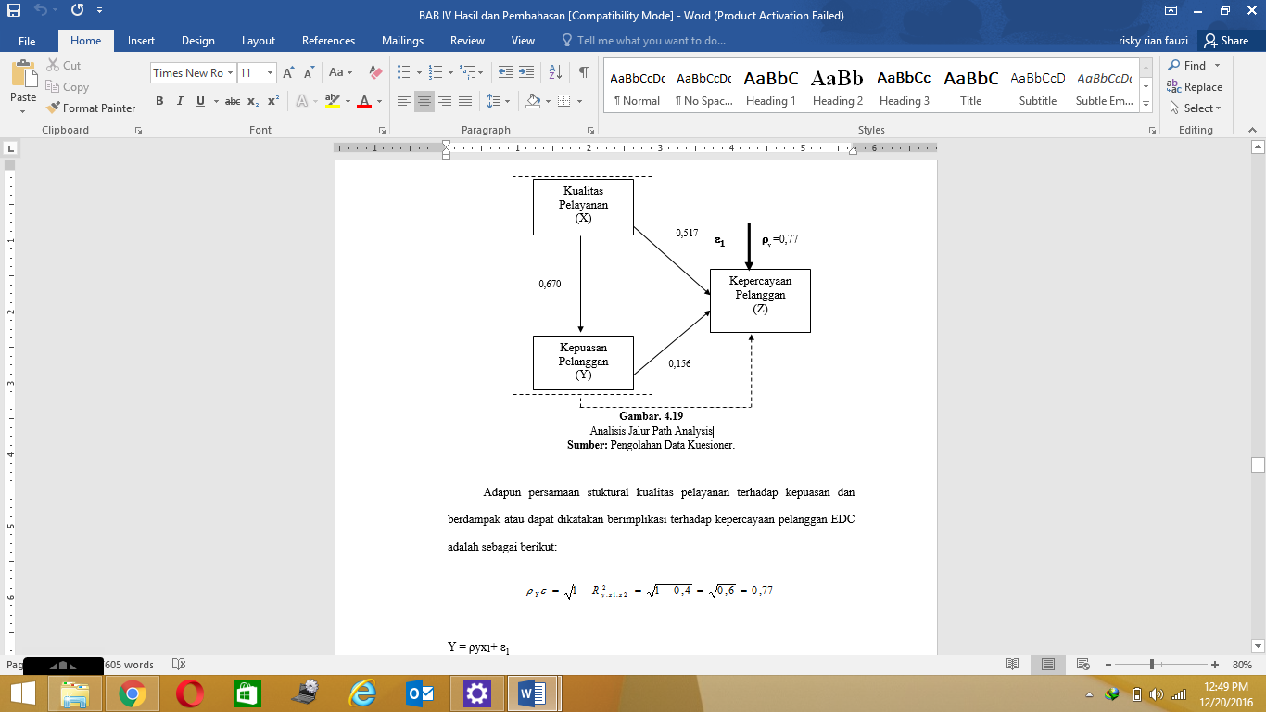

Adapun persamaan stuktural kualitas pelayanan terhadap kepuasan dan berdampak atau dapat dikatakan berimplikasi terhadap kepercayaan pelanggan EDC adalah sebagai berikut:

$$ρ_{Y}ε=\sqrt{1−R_{y\text{.}x1\text{.}x2}^{2}}=\sqrt{1−0,4}=\sqrt{0,6}=0,\text{77}$$
Y = ρyx₁+ ε₁
Z = ρzx₁+ε₂
Z = ρzy + ε₃
Z= ρyx₁+ ρzy+ ε₄

BAB V
KESIMPULAN DAN SARAN

Berdasarkan hasil pembahasan sebelumnya maka peneliti menarik beberapa kesimpulan sebagai berikut :
- Tanggapan pelanggan menenai kualitas pelayanan EDC sejauh ini dalam kondisi baik namun masih tanggapan pelanggan yang kurang baik terkait indikator pertanyaan mengenai PT Mitra Usaha Jaya Utama belum mampu menghantarkan pelayanan kepada pelanggan, selain itu petugas belum mampu meyakinkan pelanggan serta mencarikan solusi jika terjadi masalah
- Tanggapan pelanggan mengenai kepuasan pelanggan EDC yang diterapkan oleh PT Mitra Usaha Jaya Utama berada dalam kondisi baik namun masih ada tanggapan pelangan yang kurang baik terkait proses pelayanan yang belum sesuai dengan harapan para pelanggan yaitu indikator kurangnya kemampuan petugas dalam memberikan proses pelayanan yang sesuai dengan harapan para pelanggan dan biaya perawatan produk yang cenderung mahal.
- Tanggapan kepercayaan pelanggan EDC adalah rendah, yaitu indikator masalah personal teknisi EDC karena keterlambatan yang sering terjadi, disaat hendak melakukan masalah pelayanan.
- Kualitas pelayanan berpengaruh secara positif dan signifikan terhadap kepuasan pelanggan sebesar 67 % (kuat), maka dapat diartikan bahwa semakin baik kualitas pelayanan maka semakin besar kepuasan yang dirasakan pelanggan.
- Kualitas pelayanan berpengaruh secara positif dan signifikan terhadap kepercayaan pelanggan, sebesar 61,3 % (kuat) maka dapat diartikan bahwa semakin besar tingkat pelanggan maka semakin besar kepercayaan pelanggan.
- Kepuasan pelanggan berpengaruh positif dan signifikan terhadap kepercayaan pelanggan, sebesar 74,7% (kuat) maka dapat diartikan bahwa semakin pelanggan merasa puas maka kepercayaan pelanggan akan semakin tinggi
- Kualitas pelayanan berpengaruh secara positif dan signifikan terhadap kepuasan pelanggan, serta berimplikasi terhadap kepercayaan pelanggan, sebesar 60 % maka dapat diartikan bahwa semakin baik kualitas pelayanan melalui kepuasan yang dirasakakan pelanggan, maka kepercayaan pelanggan akan semakin tinggi.
Saran yang akan disampaikan peneliti adalah ada dua yang pertama saran bagi perusahaan dan yang kedua adalah bagi peneliti yang lain.

    - Saran Bagi Perusahaan
Berdasarkan kesimpulan diatas maka berikut ini peneliti menyampaikan beberapa saran pada halaman selanjutnya.
- Terkait dengan kekurang mampuan petugas menghantarkan pelayanan kepada pelanggan peneliti memberikan solusi agar kemampuan untuk secara cepat dan tepat memberikan pelayanan kepada pelanggan sesuai SOP, beberapa aplikasi yang masih mungkin untuk dilakukan meikutsetrakan teknisi dalam pelatihan teknis dalam memberikan pelayanan, breffing mengumpulkan dan mengarahkan petugas pada awal jam kerja, melakukan evaluasi kinerja kecapatan dan ketepatan setiap minggu dan memonitor progress peningkatan pelayanan petugas. serta terkait dengan
- ketidakyakinan pelanggan EDC dengan solusi yang ditawarkan PT Mitra Usaha Jaya Utama, untuk itu peneliti memberikan solusi yang berkaitan dengan hal tersebut, solusinya setiap petugas teknisi yang akan menindaklanjuti keluhan pelanggan, agar dapat memberikan jaminan dari proses layanan tersebut, melakukan perawatan dengan garansi jika ada masalah kembali diberikan free dengan jangka waktu tertentu. Jika ada unit EDC yang bermasalah lakukanlah pengecekan jika perlu ganti unit baru. Peneliti menilai pihak merchant sebagai pelanggan berhak menukar barang (Unit EDC) secara gratis tanpa biaya jika setelah digunakan dalam waktu yang singkat dengan transasksi yang sedikit terjadi error.
- Terkait dengan harga yang tinggi, hal itu karena disebakan cost yang dikeluarkan PT Mitra Usaha Jaya Utama yang setiap bualannya membeli unit EDC baik untuk memenuhi pasokan stock yang standard maupun yang mastercard atau visa kepihak BCA sangat tinggi, sehingga biaya yang dikeluarkan untuk produk ke pelanggan (merchant) tidak rendah, hal tersebut dikarena belum mampu memproduksi unit EDC BCA. Peneliti beranggapan untuk masalah ini tidak ada solusi lain selain PT Mitra Usaha Jaya Utama sudah mulai memproduksi sendiri unit EDC BCA. Sehingga untuk kedepannya PT Mitra Usaha Jaya Utama bisa menekan biaya setiap unit EDC yang dipesan para (merchant).
- Terkait masalah mengenai jam layanan yang petugas EDC yang sering terlambat solusi dari peneliti adalah memberikan teguran, peringatan berupa surat peringat. Jika manajemen menilai tidak ada perubahan petugas tersebut yang signifikan maka pihak peusahaan harus berani mengambil tindakan tegas dengan melakukan pemutusan kontraknya untuk tahun selanjutnya. Menurut peneliti hal tersebut harus dilakukan agar pihak perusahaan tidak terbebani dengan kayawan atau petugas lapangan yang tidak memberikan kontribusinya secara maksimal. PT Mitra Usaha Jaya Utama disarankan agar secara berkelanjutan “continue” mampu melakukan evaluasi agar mengetahui apa yang sudah tercapai dan apa saja yang belum tercapai. Untuk itu diperlukan kerjasama yang positif antara pelanggan EDC dengan penyedia jasa layanan EDC BCA PT Mitra Usaha Jaya Utama. sehingga proses pelayanan dapat sesuai dengan Harapan pelanggan “expectation”.
- Korelasi pengaruh antara kualitas pelayanan dan kepuasan pelanggan sebesar 67 % hal ini menunjukan pengaruh yang kuat. namun secara langsung variabel pengaruh kualitas pelayanan terhadap kepuasan sebesar 44,89%. terdapat faktor lainnya yang memiliki kekuatan hubungan yang sangat kuat untuk membentuk kepuasan pelanggan.
- Korelasi pengaruh antara kualitas pelayanan dan kepercayaan pelanggan sebesar 52 % hal ini menunjukan pengaruh yang kuat. namun secara langsung variabel pengaruh kualitas pelayanan terhadap kepuasan sebesar 26,89%. terdapat faktor lainnya yang memiliki kekuatan hubungan yang sangat kuat untuk membentuk kepercayaan pelanggan.
- Korelasi pengaruh antara kepuasan pelanggan dan kepercayaan pelanggan sebesar 74,7% hal ini menunjukan pengaruh yang kuat. namun secara langsung variabel pengaruh kualitas pelayanan terhadap kepuasan sebesar 25,3%. terdapat faktor lainnya yang memiliki kekuatan hubungan yang sangat kuat untuk membentuk kepercayaan pelanggan.
- Korelasi pengaruh antara kualitas pelayanan dan kepuasan pelanggan yang berimplikasi sebesar 60 % hal ini menunjukan pengaruh yang kuat. namun secara langsung variabel pengaruh kualitas pelayanan terhadap kepuasan yang berimplikasi pada kepercayaan pelanggan sebesar 29,1%. terdapat faktor lainnya yang memiliki kekuatan hubungan yang sangat kuat untuk membentuk kepercayaan pelanggan
Solusi peneliti adalah perlu adanya penelitan lain untuk mengetahui faktor lainnya yang memiliki hubungan yang sangat kuat, terkait dengan kepuasan dan kepercayaan pelanggan. PT Mitra Usaha Jaya Utama dituntut untuk mendengarkan, mewujudukan kebutuhan dan keinginan para pelanggannya karena ini menunjukan perusahaan telah berupaya untuk menciptakan kualitas pelayanan yang prima. Sehingga tidak akan terjadi lagi ketidaksetaraan dalam memberikan pelayanan antara pelanggan satu dan yang lainnya. Namun peneliti pun mengingatkan kepada perusahaan agar dapat mengantisipasi kebutuhan pelanggan dan berusaha menyakinkan pelanggan sehingga perusahaan pada akhirnya tidak hanya berhasil memuaskan pelanggan namun pelanggan akan menjadi senang setelah itu pelanggan akan percaya dengan kualitas pelayanan yang diberikan.

    - Saran Bagi Peneliti Yang Lain
Peneliti berharap agar peneliti yang lain dalam melakukan penelitian selanjutnya dengan merancang penelitian mengenai alat pembayaran electronic ini pada produk perbankan yang lain yang lebih komperhenship dan lebih spesifik. Dalam penelitian ini peneliti hanya memfokuskan pada tiga variabel yaitu: Kualitas pelayanan EDC, kepuasan pelanggan EDC dan kepercayaan pelanggan EDC, peneliti yang lain dapat menambahkan variabel yang lain nilai pelanggan, loyalitas pelanggan, Brand image. Penambahan variabel penelitian dalam penelitian selanjutnnya akan memberikan gambaran yang lebih komperhenship.

